|  |  |  |
| --- | --- | --- |
| Datum: | **SPŠ CHOMUTOV** | Třída:  **A4** |
| Číslo úlohy: | **TEST HRADLA TTL** | Jméno:  **LEDVINKOVÁ** |

# Zadání:

Ručně změřte vstupní a odběrovou charakteristiku a vytvořte program v prostředí VEE, který pomocí zjistí stav TTL hradla 7400.

# Schéma:

1. VEE - Přechodová charakteristika

1. Ruční měření
2. Vstupní charakteristika

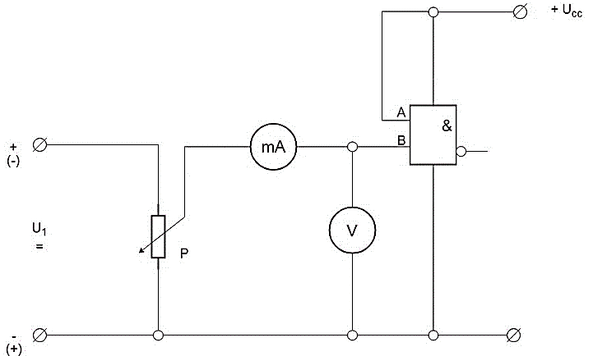

1. 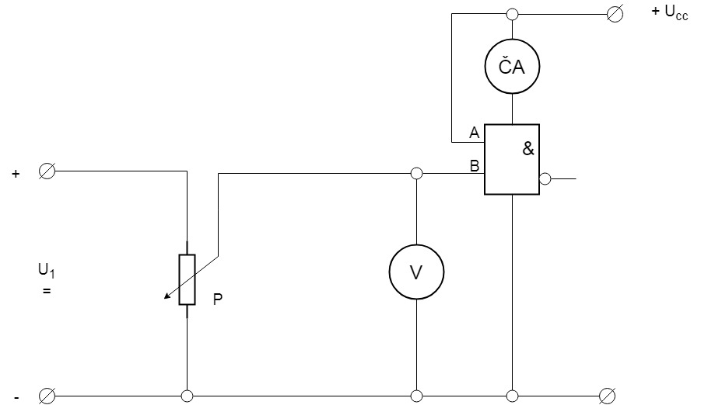Odběrová charakteristika

## 

# Tabulka použitých přístrojů

1. VEE – přechodová charakteristika

|  |  |  |  |
| --- | --- | --- | --- |
| Název zařízení | Označení | Údaje | Evidenční číslo |
| generátor | G | Agilent 33220A | LE 108 |
| multimetr | V | Agilent 34401A | LE 5021 |
| TTL | MH7400 | TESLA MH7400 | - |
| zdroj | +5 V | STABILIZED POWER SUPPLY UNIT | LE3 30 |

|  |  |  |  |
| --- | --- | --- | --- |
| Název zařízení | Označení | Údaje | Evidenční číslo |
| zdroj | U1 | AUL 310 | LE2 5003 |
| potenciometr | P | 100 Ω, 1,8 A | LE 5084 |
| číslicový ampérmetr | ČA | M547 | LE2 61 |
| číslicový voltmetr | ČV | U3401A | LE 5097 |
| TTL | - | MH 7440 | - |

# Ruční měření

**Teorie:**

Logické obvody TTL jsou nejrozšířenější číslicové integrované obvody s největším sortimentem a přesně definovanými parametry. Zkratka TTL znamená, že se jedná o tranzistorově vázané tranzistorové logické obvody s bipolárními tranzistory.

Obvody TTL mají definované hodnoty pro logickou 0 (0-0,8 V) a logickou 1 (2-5 V). Pásmo mezi 0,8 až 2 V se nazývá zakázané pásmo a logická úroveň při tomto napětí "není definována" tzn. může být náhodná.

# Postup:

1. VEE – přechodová charakteristika

* Navrhneme schéma zapojení
* Zapojíme dle schéma
* Zjistíme souřadnice zakázaného pásma
* Vytvoříme program
* Spustíme program

1. Ruční měření
2. Vstupní charakteristika

* Na zdroji nastavíme 5 V
* Měříme od nuly až do dosažení 5 V
* Poté prohodíme svorky zdroje (nikoliv hradla) a měříme do -1 V
* Nastavujeme napětí a odečítáme proud
* Výsledné hodnoty zpracujeme do grafu

1. Odběrová charakteristika

* Zvyšujeme UVST a odečítáme ICC
* Zapneme funkci MMAX a zaznamenáme maximální hodnotu ICC
* Měření skončíme při UVST = 5 V.

**Program:**

* VEE – přechodová charakteristika

1. Nastavení generátoru (=U, vysoká impedance, zapnutí výstupu)
2. Rozsah měření 0-5 V s krokem 100 mV
3. Nastavení požadovaného napětí na generátoru
4. Zpoždění 0,2 s
5. Odečet napětí z multimetru
6. Zjištění, zda charakteristika neprochází zakázaným pásmem pomocí porovnávání naměřených hodnot a hodnot hraničních se zakázaným pásmem
7. Shromáždění souřadnic x,y pro vykreslení přechodové charakteristiky
8. Souřadnice zakázaného pásma
9. zajištění KO až dokonce i při jediném zásahu do zakázaného pásma
10. uzel
11. Vyhodnocení OK/KO (charakteristika neprošla/prošla zakázaným pásmem)
12. Graf s vykreslenou přechodovou charakteristikou a zakázaným pásmem

8

8

9

12

11

10

7

6

5

4

3

2

1

**Tabulka naměřených hodnot:**

1. Ruční měření
2. Odběrová charakteristika:

|  |  |
| --- | --- |
| U [V] | ICC [mA] |
| 0,0006 | 9,90 |
| 0,6000 | 9,81 |
| 0,7500 | 9,90 |
| 0,9000 | 10,00 |
| 1,3500 | 10,50 |
| 1,4000 | 11,00 |
| 1,4550 | 13,00 |
| 1,4600 | 13,50 |
| 1,4780 | 13,70 |
| 1,4800 | 13,90 |
| 1,4990 | 11,80 |
| 1,5100 | 11,75 |
| 3,0000 | 11,73 |
| 5,0000 | 11,72 |

1. Vstupní charakteristika:

|  |  |
| --- | --- |
| U [V] | I [mA] |
| -0,820 | -2,900 |
| -0,800 | -2,640 |
| -0,700 | -1,360 |
| -0,500 | -1,151 |
| -0,300 | -1,089 |
| -0,200 | -1,062 |
| -0,100 | -1,034 |
| -0,025 | -1,015 |
| 0,000 | -1,005 |
| 0,025 | -1,000 |
| 0,099 | -0,983 |
| 0,400 | -0,907 |
| 0,600 | -0,854 |
| 0,700 | -0,824 |
| 0,900 | -0,766 |
| 1,200 | -0,680 |
| 1,400 | -0,622 |
| 1,600 | -0,110 |
| 1,700 | -0,007 |
| 2,000 | -0,007 |
| 4,000 | -0,007 |
| 5,000 | -0,006 |

**Grafy:**

1. VEE – přechodová charakteristika

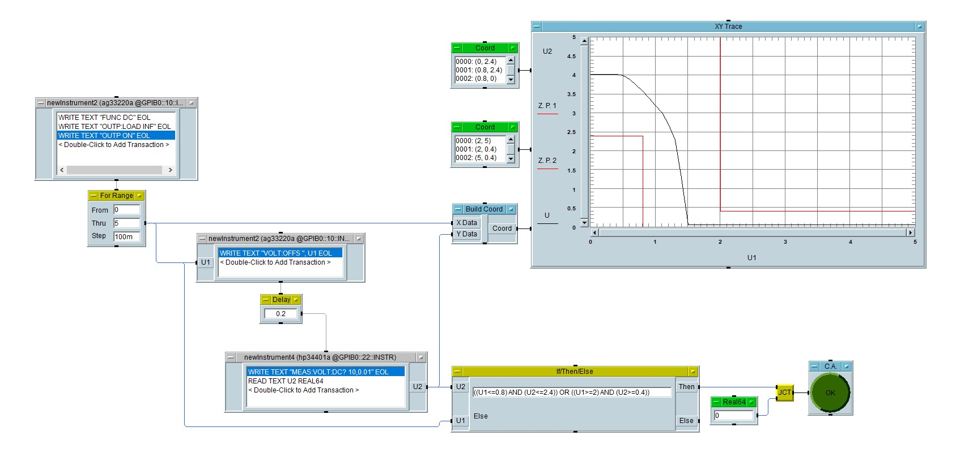

Z. P. 2

Z. P. 1

U2 = f(U1) [V]

Z. P. 1:

U1 = 0-0,8 V

U2 = 0-2,4 V

Z. P. 2:

U1= 2-5 V

U2= 0,4-5 V

1. Ruční měření
2. Vstupní charakteristika

měřítko:

U: 1 dílek $≅$ 1 V

I: 1 dílek $≅$ 0,5 mA

1. Odběrová charakteristika

měřítko:

U: 1 dílek $≅$ 1 V

I: 1 dílek $≅$ 2 mA

# Závěr:

Měření proběhlo v pořádku. V grafu odběrové charakteristiky jde vidět maximální hodnota Icc, která není úplně přesná, jen přiblížená. To jest způsobeno nedostatečným množstvím hodnot v jejím okolí a ČV. Při automatizovaném měření jsme v programu vytvořili jsme zakázané pásmo a vykreslili přechodovou charakteristiku, která odpovídala teoretickým předpokladům. Měření pomocí programu VEE bylo několikanásobně rychlejší než manuální měření.